**Правило орфоэпии: / Т А / ЦА**

**«ЗВУК Г ПЕРЕД К ПРОИЗНОСИТСЯ КАК Х»**

1. **Прочитай слова:**

|  |  |  |  |  |  |
| --- | --- | --- | --- | --- | --- |
| /*х*  легкие | /*х*  мягкие | /*х*  легкий | */х*  мягкий | */х*  сверхлегкий | /*х*  сверхмягкий |

1. **Измени слово по образцу: м.р; ж.р; ср.р;**

Мягкий…, легкий…

1. **Составь словосочетание:**

|  |  |  |  |
| --- | --- | --- | --- |
| Легкое |  | Походка | https://smootrim.ru/wp-content/uploads/2016/08/pravila_krasivoj_poxodki3.jpg |
| Легкие |  | Облако | http://img.tavrika.su/news/249/24937.jpg |
| Легкая |  | Босоножки | http://vtemu.by/wp-content/uploads/2014/06/139.jpg |

|  |  |  |  |
| --- | --- | --- | --- |
| Мягкий |  | Подушка | http://belartprestig.simbis.ru/media/thumbs_003/14123/img_1332753561_940x720.jpghttp://mebelavangard.ru/sites/default/files/imagecache/img-with-watermark/armchair_gloria_elit_2_0.jpghttp://content.podarki.ru/goods-images/7a2b539e-a219-46a5-a4cf-c15330063f9e.jpg |
| Мягкая |  | Кресло |
| Мягкое |  | Диван |

1. **Исправь предложение:**

облако по небу плывёт лёгкое 

купила диван мягкий мама 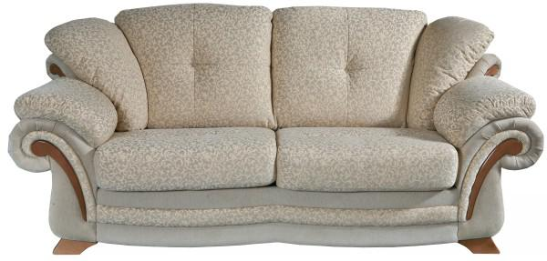

1. **Чтение предложений:**

Легкие нужны человеку, чтобы дышать.

Легкое дело быстро и легко делается.

Легкая задача- это простая задача.

Сверхлегкая- это значит не имеющая веса.

Нелегкая, значит трудная или неразрешимая задача.

Нелегкий труд- тяжёлый труд.

Полумягкий диван- наполовину мягкий.